Москаленко Никита Алексеевич
Настройка МЭ NFGW pfSense в рамках обеспечения безопасности сети.
Введение
Эффективная защита сетей требует применения современных инструментов, одним из которых являются межсетевые экраны нового поколения (Next-Generation Firewall, NGFW). Эти системы предоставляют широкий спектр возможностей: глубокий анализ пакетов (DPI), предотвращение вторжений (IPS), фильтрацию веб-контента и доменов (DNSBL), контроль приложений, интеграцию с системами репутации IP и поддержку VPN. Задачи исследования:
- Проведение настройки для реализации сегментации сети
- Разработка методики настройки pfSense с интеграцией Suricata и pfBlockerNG.
- Моделирование и тестирование различных сценариев угроз.
- Оценка производительности настроенного NGFW в условиях реальных атак.
- Составление рекомендаций по внедрению NGFW для различных организаций.
Характеристика тестовой среды
Тестирование pfSense CE проводилось на виртуальной машине с двумя сетевыми интерфейсами (LAN и WAN), использовалось оборудование с минимальными характеристиками: Процессор: Intel Core i7, ОЗУ: 4 ГБ ,Накопитель: SSD на 30 ГБ.
В качестве дополнительное ПО использовались 3 виртуальные машины со следующими операционными системами: Kali Linux для моделирования атак, ALT Linux для моделирования web-сервера, ALT Linux как автоматизированное рабочее место для настройки NGFW
Инструментами для проведения вредоносных воздействий и проверки надежности сайтов послужили: Apache Benchmark (ab) и hping3 для генерации HTTP-трафика, nmap для сканирования сети, curl для проверки доступности недостоверных сайтов
Для проведения тестирования разработана топология, представленная на рисунке 1.
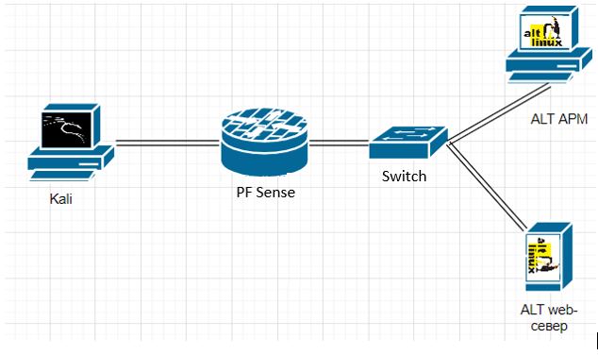
Рисунок 1 – Топология сети для тестирования
Методы сбора данных: просмотр логов блокировок Suricata и pfBlockerNG, замеры нагрузки CPU и RAM при моделировании сетевых атак.
1. Установка и настройка базового функционала pfSense.
Первый этап включает установку pfSense CE на сервер с двумя сетевыми интерфейсами, настроенными для работы в режимах WAN и LAN. После установки системы была проведена первичная настройка:
- WAN-интерфейс был настроен на автоматическое получение IP-адреса через DHCP. Это обеспечило соединение с внешней сетью. В условиях реального предприятия этот интерфейс может быть настроен на статический публичный IP-адрес для предоставления защищённых сервисов.
- LAN-интерфейс был сконфигурирован с фиксированным IP-адресом в подсети 192.168.1.0/24, что обеспечивает централизованное управление внутренней сетью.
Для маршрутизации трафика между WAN и LAN активирован NAT. Дополнительно настроены базовые правила межсетевого экрана:
- Исходящий трафик из LAN в WAN ограничен портами 80, 443 (для веб-трафика) и 53 (для DNS-запросов).
- Входящий трафик на WAN полностью заблокирован, за исключением HTTPS-запросов к веб-сервисам на предприятии.
Эти настройки обеспечивают базовую защиту и разграничение трафика между сегментами сети.
2. Интеграция IPS/IDS (Suricata) для анализа трафика (приложение 1).
Для обеспечения глубокой инспекции пакетов и анализа трафика была интегрирована система обнаружения и предотвращения вторжений Suricata. Suricata установлена в режиме Inline IPS, что позволяет не только выявлять, но и блокировать угрозы в реальном времени. Настройка включала следующие этапы:
- Подключение интерфейсов LAN и WAN: Это обеспечивает анализ как входящего, так и исходящего трафика. Для каждого интерфейса включён сбор статистики и логирование подозрительных событий.
- Настройка движка обнаружения: Включён многопоточный режим работы для оптимизации производительности на многоядерных процессорах. Использованы правила из репутационных источников, таких как Emerging Threats Open и Snort GPLv2 Community.
- Конфигурация блокировки: Установлен режим автоматической блокировки IP-адресов, с которых были зафиксированы попытки атак, включая DDoS, SQL-инъекции и сканирование портов.
- Обновление правил: Настроено автоматическое обновление сигнатур каждые 24 часа для своевременного выявления новых угроз.
Эти настройки позволяют Suricata в режиме реального времени анализировать сетевой трафик и предотвращать угрозы, направленные как на внутренние узлы, так и на внешние интерфейсы.
3. Настройка модуля pfBlockerNG для блокировки по IP и DNSBL (приложение 2).
Для фильтрации нежелательных доменов и IP-адресов был установлен и настроен модуль pfBlockerNG. Этот инструмент добавляет возможности блокировки трафика на основе репутационных списков и DNSBL. В ходе настройки выполнено:
- Включение репутационной фильтрации: Использованы глобальные репутационные базы, включая Proofpoint, для блокировки вредоносных IP-адресов. Включены механизмы удаления дублирующихся IP и оптимизации диапазонов (CIDR Aggregation).
- Настройка DNSBL: Создан локальный DNSBL-сервер, который блокирует запросы к вредоносным доменам. Это особенно полезно для предотвращения доступа к фишинговым сайтам.
- Правила фаервола: Добавлены правила для WAN- и LAN-интерфейсов, ограничивающие доступ к IP-адресам из репутационных баз.
Модуль pfBlockerNG дополняет возможности Suricata, предоставляя ещё один уровень фильтрации и предотвращения угроз.
4. Проведение тестирования с проверкой блокировки недостоверных источников и моделированием атак.
Для проверки работоспобности настроек выполнено моделирование атак и тестирование работы NGFW в различных сценариях:
1) Блокировка DoS-атак:
Использована утилита hping3 для создания большого количества запросов на порт 80 внутреннего сервера. Suricata обнаружила атаку и автоматически заблокировала IP-адрес атакующего.
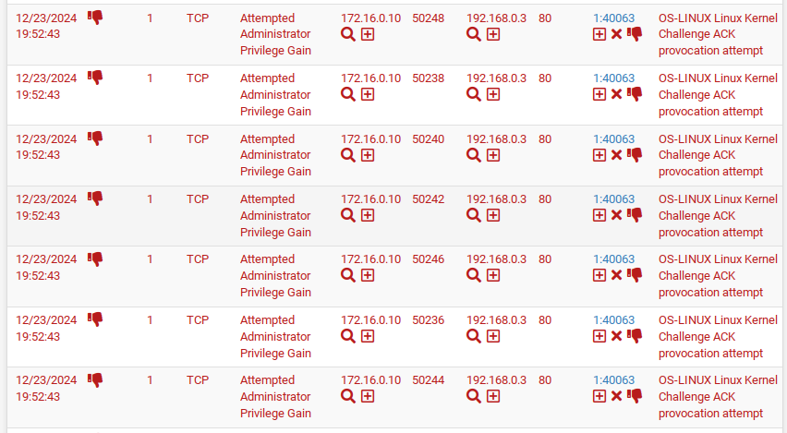
Рисунок 2 – Логи Suricata для заблокированного трафика DoS-атаки
2) Фильтрация IP-адресов и доменов:
Выполнены запросы с помощью curl к заблокированным IP-адресам и доменам, включённым в DNSBL. Ответы от сервера были перехвачены pfBlockerNG, а соединение прервано.
Рисунок 3 – Заблокированный трафик, создаваемый утилитой curl
3) Сканирование сети:
Утилита nmap использовалась для проверки доступности портов внутреннего сервера. Suricata обнаружила попытки сканирования и заблокировала IP-адрес.
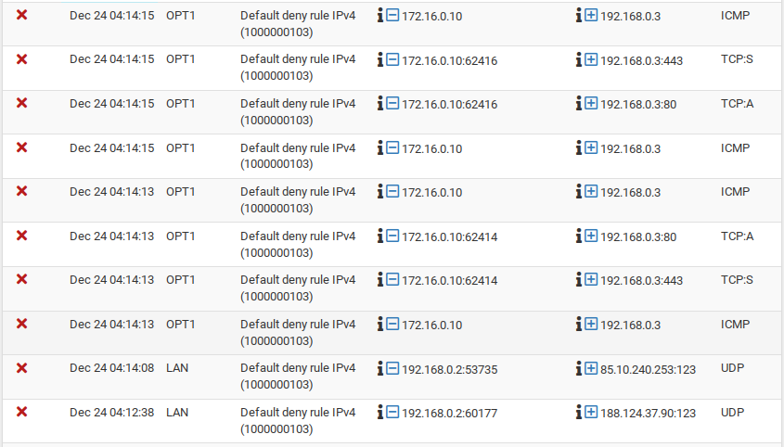
Рисунок 4 – Заблокированный трафик, создаваемый утилитой nmap
4) Производительность под нагрузкой:
Тестирование производительности проведено с помощью Apache Benchmark (для HTTP-трафика) и hping3 (для DoS-атаки). Замеры показали, что система сохраняет стабильность при средней нагрузке, но требует дополнительной оптимизации при высокой интенсивности трафика.
Результаты исследования
1. Производительность при DoS-атаке (Suricata)
Таблица 1
Показатель | Без блокировки | С блокировкой Suricata
Средняя загрузка CPU | 50% | 12,5%
Средняя загрузка RAM | 158 M | 159 M
2. Фильтрация репутационных IP (pfBlockerNG)
Таблица 2
Тип запроса | Исход | Лог блокировки
nmap scan | Блок | Зафиксировано
HTTP-запрос | Блок | Зафиксировано
Suricata выявила и заблокировала сканирование и DoS-атаки, поток данных не достиг целевого сервера.
pfBlockerNG корректно блокировал доступ к ресурсам с плохой репутацией.
Заключение
В работе проведена настройка и тестирование NGFW на базе pfSense CE с использованием Suricata и pfBlockerNG. Были выполнены базовые настройки фаервола, внедрены системы IPS/IDS и блокировки по репутационным спискам, а также проведено тестирование защиты под нагрузкой. Результаты показали, что open-source решение pfSense CE с Suricata и pfBlockerNG обеспечивает эффективную защиту корпоративной сети, предотвращая атаки и фильтруя трафик на уровне приложений.
Список литературы
1. pfSense Documentation – [Электронный ресурс]. – Режим доступа: https://docs.netgate.com/pfsense/en/latest/
2. Настройка pfBlockerNG на pfSense (часть 1) – [Электронный ресурс]. – Режим доступа: https://habr.com/ru/articles/580978/
3. Обзор pfSense Community Edition – [Электронный ресурс]. – Режим доступа: https://alekseycheremnykh.ru/post/pfsense-community-edition/
4. Особенности реализации ИБ-мероприятий на объектах ТЭК – [Электронный ресурс]. – Режим доступа: https://www.itweek.ru/security/article/detail.php?ID=155922
5. Snort и Suricata – простой путь к использованию IDPS: от установки на сервер до грамотной настройки – [Электронный ресурс]. – Режим доступа: https://habr.com/ru/companies/selectel/articles/744478/
6. Что такое NGFW и для чего он нужен – [Электронный ресурс]. – Режим доступа: https://wiki.merionet.ru/articles/cto-takoe-ngfw-i-dlia-cego-on-nuzen
7. Уймин, А. Г. Обзор систем моделирования: анализ эффективности на примере чемпионата AtomSkills-2023 / А. Г. Уймин, В. С. Греков // Автоматизация и информатизация ТЭК. – 2023. – № 11(604). – С. 25-34. – DOI33285/2782-604X-2023-11(604)-25-34. – EDN QYQRCO

Уймин, А. Г. Обзор систем моделирования: анализ эффективности на примере чемпионата AtomSkills-2023 / А. Г. Уймин, В. С. Греков // Автоматизация и информатизация ТЭК. – 2023. – № 11(604). – С. 25-34. – DOI33285/2782-604X-2023-11(604)-25-34. – EDN QYQRCO
Обзор pfSense Community Edition – [Электронный ресурс]. – Режим доступа: https://alekseycheremnykh.ru/post/pfsense-community-edition/
Snort и Suricata – простой путь к использованию IDPS: от установки на сервер до грамотной настройки – [Электронный ресурс]. – Режим доступа: https://habr.com/ru/companies/selectel/articles/744478/
Настройка pfBlockerNG на pfSense (часть 1) – [Электронный ресурс]. – Режим доступа: https://habr.com/ru/articles/580978/

